МЕТОДИЧЕСКАЯ НЕДЕЛЯ В ДОО
В нашем детском саду началась методическая неделя, целью которой является передача педагогического опыта, активизация творческих инициатив и повышение педагогической и методической компетентности воспитателей и специалистов ДОУ. В плане проведения недели планируется использовать различные формы методической работы, в том числе инновационные: творческий час, «копилка» педагогического мастерства, педагогический ринг и др.
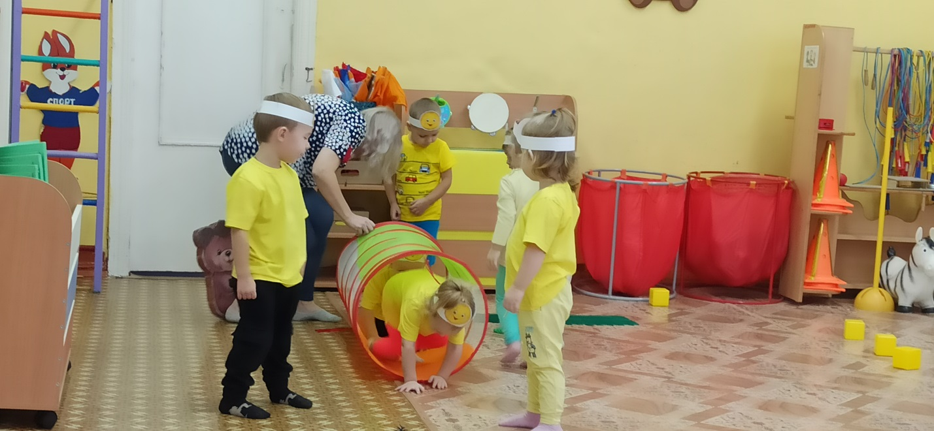
Понедельник Открыли методическую неделю педагоги группы раннего возраста и младшего дошкольного возраста показом НОД в форме квеста, с использованием приемов игры, театрализации, применением спортивного оборудования. Обсуждение проблемных вопросов проходит на педчасах при совместной работе членов педагогического коллектива.
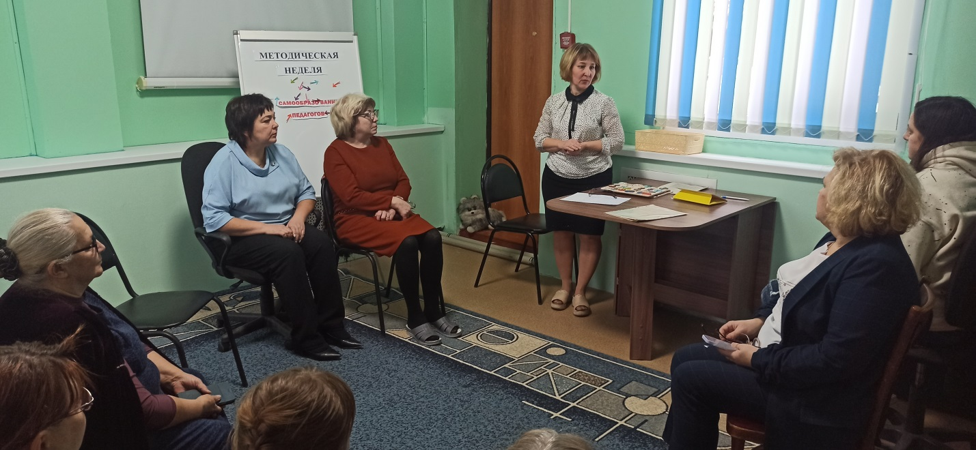

Вторник Продолжается методическая неделя в ДОУ № 8 «Звездочка». Формами, представленными в системе повышения профессионального мастерства педагогов, стали: мастер-класс по созданию коммуникативной презентации для дошкольников и занятие по финансовой грамотности в группе старшего дошкольного возраста.
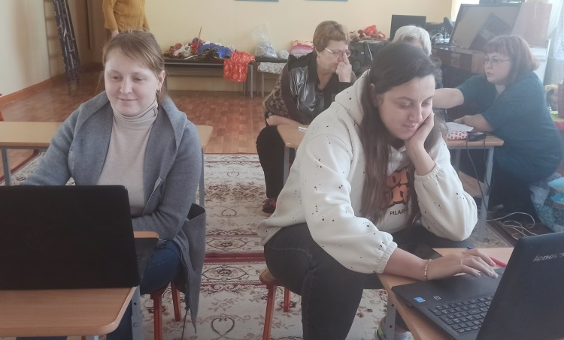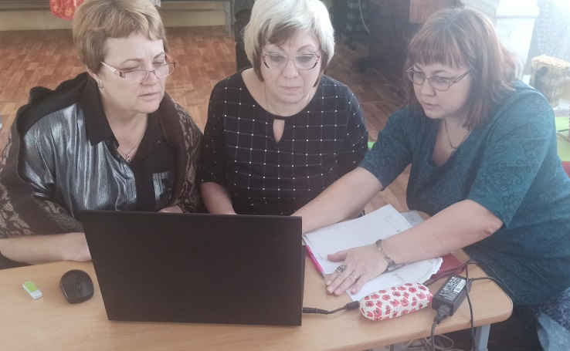
Среда В рамках методической недели в группе среднего дошкольного возраста было проведено занятие с использованием дидактического пособия - "сказочного фартука" . В процессе «фартуковой» театрализованной деятельности педагог имел возможность упражнять детей в постановке вопросов по сказке «Три поросенка» ,в сравнивании, в рассказывании, побуждал к речевому общению в дидактической игре. Ребята смогли сами придумать концовку сказки, используя игровые "заготовки"- сказочных героев для фартука-панно.
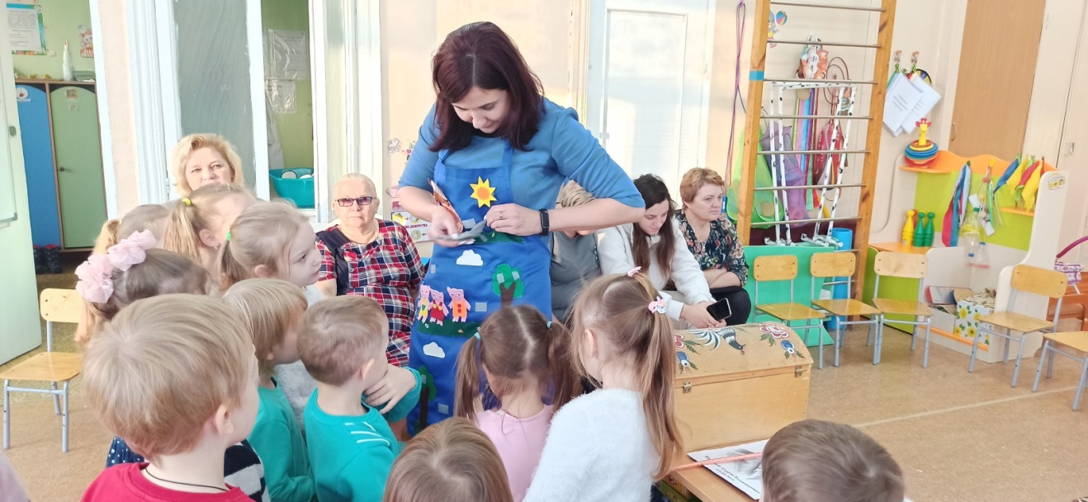

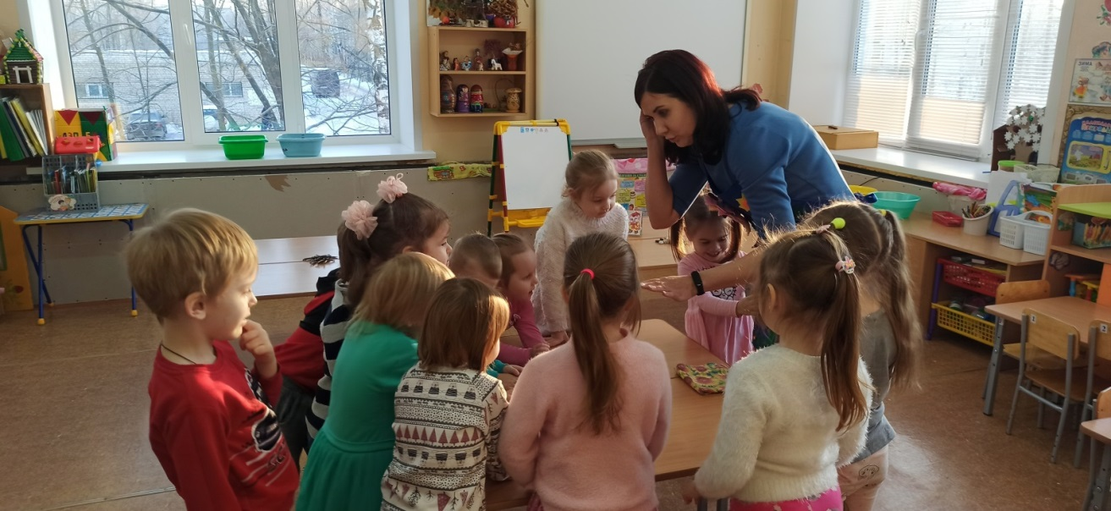
Четверг В группе дошкольного возраста с 6 до 7 лет проведено занятие по ранней профориентации в форме квеста, с использованием маршрутной карты и игровых заданий: по ознакомлению с профессиями, по развитию внимания, речи, воображения, по формированию уважения к профессиям.
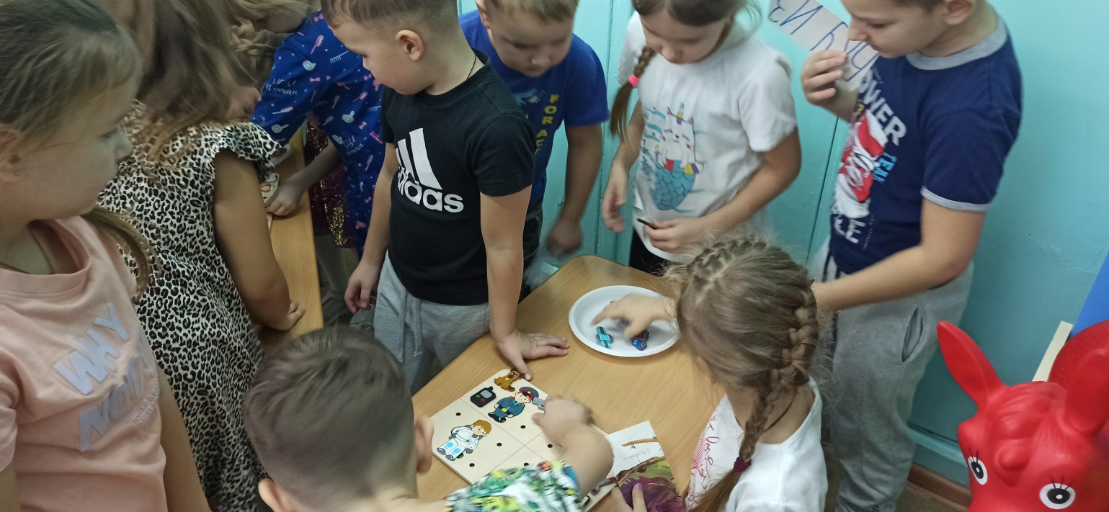

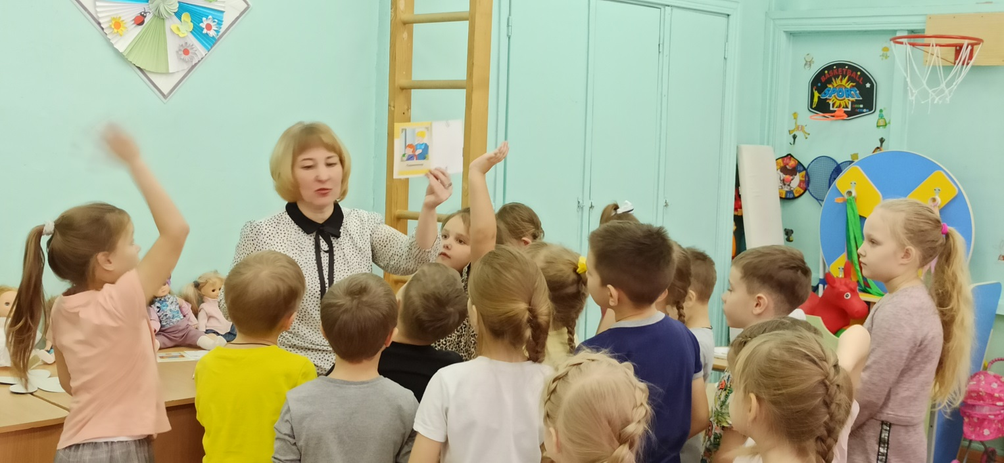

Пятница Завершением методической недели в ДОУ стало проведение мастер-класса «Мотивация – путь к успеху», на котором педагоги познакомились с приемами, которые повышают образовательную мотивацию и способствуют успеху, расширили знания о возможностях использования различных методов мотивации в образовательном процессе, получили практические навыки использования перечисленных методов в образовательном процессе.


